Варикова Светлана Ивановна, учитель истории и обществоведения
ГУО «Лучинская базовая школа» Рогачёвского района

Билет 10.
Практическое задание. Вклад белорусского народа в победу над нацистской Германией. Уроженцы Беларуси на фронтах Великой Отечественной и Второй мировой войн.

Используя представленные материалы, ответьте на вопросы:
1. Как называлась операция, в ходе которой была освобождена территория Беларуси от фашистских захватчиков?
2. Приведите исторические факты, отражающие вклад белорусов в дело победы над нацистской Германией.
3. Можно ли считать, что белорусскими партизанами и подпольщиками была оказана помощь в проведении Белорусской наступательной операции «Багратион»?
4. В июне 2014г. на 71 километре трассы «Бобруйск – Мозырь» состоялось торжественное открытие памятного знака в честь операции Белорусской наступательной операции «Багратион». С чем связано открытие монумента именно на трассе «Бобруйск – Мозырь» спустя десятки лет?

I. Картосхема «Белорусская наступательная операция «Багратион» (23 июня – 29 августа 1944г.)»

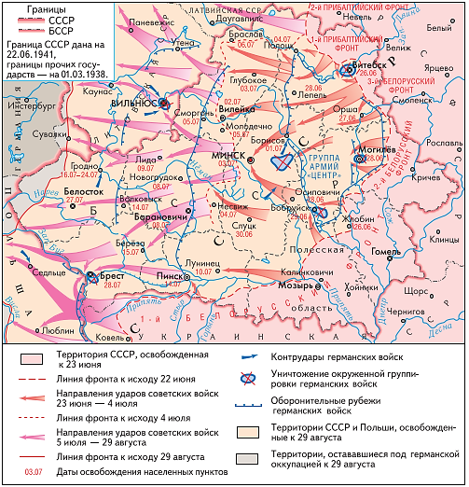

II. Материал из рубрики «Таланты белорусов и пересечения судеб»
При обороне Ленинграда в августе 1941 г. уроженец Сенненщины наводчик танкового орудия Андрей Усов в одном бою снайперским огнем лично подбил 22 танка противника. Это единственный случай в истории. Тогда же в башню его танка попало более ста вражеских снарядов. А.М.Усов на протяжении Великой Отечественной войны трижды горел в танке и трижды был тяжело ранен. После войны ему было присвоено звание почетного гражданина Ленинграда. Он жил и работал в Толочине на родной Витебщине. В том бою командовал танковым экипажем Зиновий Колобанов. В послевоенное время он служил в Беларуси, а после увольнения из армии жил в Минске и работал на автомобильном заводе. Одна из самых престижных наград в современной компьютерной игре «World of Tanks» называется «медалью Колобанова». Ею награждается тот, кто последним из своей команды остается в живых и одерживает победу в бою против пяти и более танков противника.

III. Письмо минских обкома и горкома КП(б)Б, облисполкома и горисполкома в СНК БССР и ЦК КП(б)Б с просьбой ходатайствовать о присвоении Минску звания Город-герой. Минск, 13 июня 1945 г.
<…> Диверсионными группами в разное время только на станции Минск было выведено из строя до пятидесяти паровозов и подорвано 12 эшелонов противника с боеприпасами и живой силой.
<…> … сами фашисты устанавливают многочисленные факты боевых патриотических дел подпольной КСМ организации Гали Сасиной. Под её руководством группа молодых патриотов провела ряд крупных диверсионных операций на военных объектах противника.
<…> Крупнейшие диверсии, которые систематически проводились в оккупированной столице БССР, широкая устная и печатная политическая информация белорусского народа и населения города Минска и Минской области о победах Красной Армии на фронтах, действия партизанских отрядов и героические подвиги лучших сынов белорусского народа ‒ Мачульского, Вельского, Варвашени, Бондаря, Покровского, Филипских, Мармулева, Паромчика, Мазаник, Осиповой и других поднимали белорусский народ на борьбу против немецких захватчиков и вселяли веру у советских людей в скорую победу над коварным и сильным врагом.

Ответы на задания и комментарии
№ | Ответы | Комментарии
1. | Операция «Багратион» | Задание проверяет умения:  1) определять источник информации, где содержится искомая информация. В данном случае – это источник 2 (картосхема «Белорусская наступательная операция «Багратион» (23 июня – 29 августа 1944 г.»);  2) находить и извлекать информацию, при условии, что в формулировке задания нет прямых совпадений с искомыми сведениями: операция «Багратион» упоминается в названии учебной карты.
2. | Примерами подвигов воинов-белорусов на фронтах Великой Отечественной войны являются следующие утверждения из материалов рубрики «Таланты белорусов и пересечения судеб»: «…уроженец Сенненщины наводчик танкового орудия Андрей Усов в одном бою снайперским огнем лично подбил 22 танка противника. Это единственный случай в истории… А.М. …в том бою командовал танковым экипажем Зиновий Колобанов».  Из Письма минских обкома и горкома КП(б)Б, облисполкома и горисполкома в СНК БССР и ЦК КП(б)Б с просьбой ходатайствовать о присвоении Минску звания Город-герой:  «…сами фашисты устанавливают многочисленные факты боевых патриотических дел подпольной КСМ организации Гали Сасиной. Под её руководством группа молодых патриотов провела ряд крупных диверсионных операций на военных объектах противника».  «…действия партизанских отрядов и героические подвиги лучших сынов белорусского народа ‒ Мачульского, Вельского, Варвашени, Бондаря, Покровского, Филипских, Мармулева, Паромчика, Мазаник, Осиповой и других поднимали белорусский народ на борьбу против немецких захватчиков и вселяли веру у советских людей в скорую победу над коварным и сильным врагом». | Задание проверяет умение интерпретировать информацию. Учащиеся должны установить связь между утверждениями, содержащимися в материалах рубрики «Таланты белорусов и пересечения судеб», Письма минских обкома и горкома КП(б)Б, облисполкома и горисполкома в СНК БССР и ЦК КП(б)Б с просьбой ходатайствовать о присвоении Минску звания Город-герой, и примерами вклада в победу в Великой Отечественной войне подпольщиков и партизан Беларуси.
3. | Белорусская наступательная операция «Багратион» проводилась в период с 23 июня – 29 августа 1944 г. Эта дата имеется на картосхеме. Диверсионными группами в разное время только на станции Минск было выведено из строя до пятидесяти паровозов и подорвано 12 эшелонов противника с боеприпасами и живой силой. В оккупированной столице БССР систематически проводились крупнейшие диверсии. Минск был освобождён 3 июля 1944 г. | Задание проверяет умение формулировать выводы на основе обобщения информации из разных источников.  Учащиеся должны, используя материал документа, привести примеры подвига белорусских партизан и подпольщиков, деятельность которых способствовала успешному проведению Белорусской наступательной операции «Багратион», в том числе освобождению столицы БССР, дата освобождения которой имеется на картосхеме.
4. | 24 июня 2014 г. исполнилось ровно 70 лет, как войска 1-го Белорусского фронта совершили прорыв во вражеский тыл в районе трассы «Бобруйск-Мозырь». Действия совершались во время проведения Белорусской наступательной операции «Багратион», в ходе которой была освобождена территория Беларуси. Несмотря на то, что события развивались 70 лет назад, белорусский народ помнит о событиях Великой Отечественной войны и о вкладе белорусского народа в Победу. | Задание проверяет умение использовать информацию из предложенных источников для решения поставленной задачи: выявлять связь между прочитанным и современной реальностью.  Учащиеся должны оценить значение событий Великой Отечественной войны для белорусского народа.

